服装设计定制工
决赛技术文件

中国技能大赛—湖北省青年职业技能大赛组委会
2016年7月

服装设计定制工决赛技术文件

一、竞赛标准
服装设计定制工竞赛项目的技术标准，是以《服装设计定制工国家职业标准》高级(国家职业资格三级)为基础，并涵盖国家职业资格三级以下和技师（国家职业资格二级）的部分内容。
二、命题原则
依据服装设计定制工国家职业标准，注重基本技能和专业化操作，注重操作过程和质量控制，注重安全生产以及职业道德和标准规范，体现现代技术，结合生产实际，考核职工的职业综合能力，并对技能人才培养起到示范指导作用。
三、竞赛方式、时间与成绩计算
（一）竞赛方式
竞赛包括理论知识（闭卷笔试）和实际操作两部分，均由1名选手独立完成。
（二）竞赛时间
1．理论知识竞赛时间90分钟，满分100分。
2．实际操作竞赛总时间360分钟，满分100分。
（三）成绩计算
竞赛总成绩由理论知识和实际操作比赛两部分成绩组成。竞赛总成绩作为参赛队和参赛选手名次排序的依据。
1．理论知识成绩占总成绩的30％（其中时事政治单独命题，占总成绩的10%）
2．实际操作成绩占总成绩的70％
四、竞赛范围、比重、类型及其它
（一）理论知识竞赛
1．试题范围
（1）服装制板基础知识。
①人体测量知识
②号型规格知识。
③服装款式结构与裁片结构的转化原理与技巧。
④打制样板基础知识。
⑤样板缩放基础知识。
（2）服装裁剪基础知识。
①常用服装面料及辅料的知识。
②服装验料基础知识。
③服装排料基础知识。
④服装划皮基础知识
⑤立体裁剪基础知识。
（3）服装缝制基础知识。
①典型服装缝制工艺流程基础知识。
②服装试板与样衣制作基础知识。
③常用服装制作设备的使用及维护。
④实施工艺文件基础知识。
⑤组织生产基础知识。
（4）安全文明生产与环境保护知识。
①现场文明生产要求。
②安全操作与劳动保护知识。
③环境保护知识。
（5）质量管理知识。
①企业的质量方针。
②岗位的质量要求。
③岗位的质量保证措施与责任。
（6）相关法律、法规知识。
①劳动法相关知识。
②合同法相关知识。
2．试题比重及题型
本次竞赛试题以本工种专业知识为主，相关知识为辅。
试题比重：服装制板基础知识40%，服装裁剪基础知识30%，服装缝制基础知识30%。
试题类型：判断题、选择题与简答题。判断题型占40%，选择题型占30%，简答题占30%。
3．考试方式
采用闭卷笔答方式。

（二）实际操作竞赛
竞赛是在服装设计定制综合实训装置操作台上进行，着重检验参赛选手的量体、制板、裁剪、缝制等综合能力，同时考核参赛选手的工作效率、质量意识、安全意识和职业素养等。
1．试题范围：
（1）根据任务书中的要求能按人体体型准确测量人体各个部位的尺寸，并对特殊体型的特殊部位进行测量并作出明确的标注或图示。
（2）根据任务书中的要求完成打制样板，能打制女时装外套的基础裁片样板，能根据缝制工艺的要求，对样板中所需的缝份、归势、拨量、臃量、纱向、条格及预缩量进行合理调整，能按基础裁片样板对特殊体型的特殊部位进行合理的调整。
（3）根据任务书的要求完成验料、排料与划皮。能对面料进行预处理，能针对条格料、压光料、倒顺料、不对称条格料及图案料等，选用合理的排料方法。
（4）根据任务书的要求完成试板与样衣制作，能按基础裁片样板试制样衣，能通过试样对基础裁片样板提出修改意见，能根据修正后的基础裁片样板制作标样。
（5）根据任务书的要求完成设备的使用与保养，能使用与生产相关的专用设备，能按设备的使用要求及时进行维护与保养。
（6）按照操作规程、安全文明进行生产。
2．考试方式
采用现场实际操作方式。
3．竞赛设备、工具及材料
（1）竞赛现场提供
①量体
女体模特
身高 165～170cm
胸围 82～86cm
腰围 60～64cm
臀围 84～88cm
②制板
牛皮纸或白板纸
③裁剪
面料 毛涤花呢 140cm宽、250cm长。
裡布 110cm宽、280cm长。
样衣试制布 110cm宽、360cm长。
有纺粘合衬 90cm宽、120cm长，无纺粘合衬 90cm宽、120cm长。
口袋布 90cm宽、100cm长。
裁剪台 120cm宽、200cm长。
④缝制
工业平缝电动缝纫机
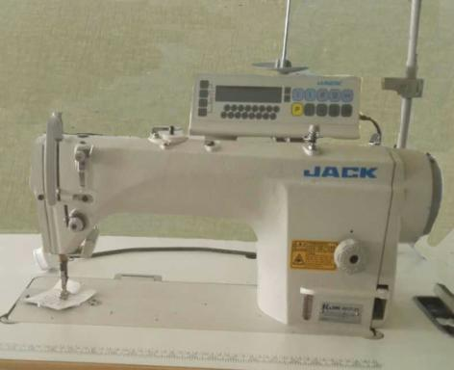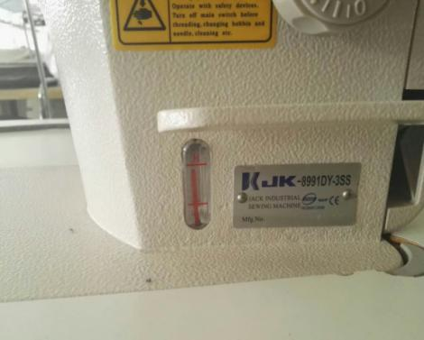
吸风烫台
蒸汽调温电熨斗（1200W左右）
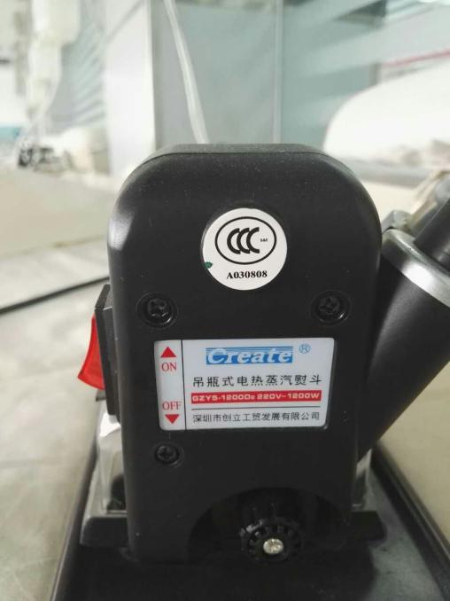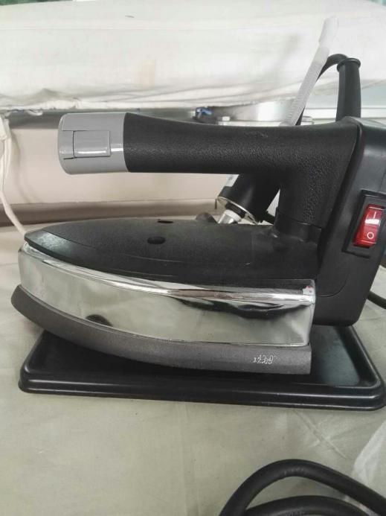
手针
缝纫线（与面料同色）
锁眼丝线
钮扣
熨烫垫布
白匹布 120cm×200cm，100cm×50cm。
与人体模特相对应号型的人台（半身）
⑤展示
静态展示用衣架或人台
动态展示： T台、音响、模特、评委席
⑥主要场地空间要求
比赛工位：不少于6平米/每人（裁剪与缝制工位之和）
(2)选手自备工具
①量体工具： 软尺、记录本等。
②裁剪工具：剪刀、划粉、直尺、曲线尺等。
③制板工具：直尺、三角尺、曲线尺、描线器、锥子、铅笔、剪刀等。
④缝制工具：手针、顶针、小剪刀等。
五、评判标准
（一）评判标准的制订原则
参照《服装定制工职业标准》高级(国家职业资格三级)的相关标准、规范要求进行评判，全面评价参赛选手的职业能力，本着“科学严谨、公正公平、标准规范”的原则制定评判标准。
（二）实际操作比赛评判细则（评判指标）
评判比例如下：
一级指标 | 比例 | 二级指标 | 比例
一、制板 | 10 | （一）人体测量  1.能按人体体型，准确测量人体各部位的尺寸。 | 7
一、制板 | 10 | 2．能对特殊体型的特殊部位进行测量并作出明确的标注或图示 | 3
一、制板 | 25 | （二）打制样板  1.能打制给定服装款式效果图的基础裁片样板 | 18
一、制板 | 25 | 2.能根据缝制工艺的要求，对样板中所需的缝份、归势、拨量、 臃量、纱向、条格及预缩量进行合理调整 | 4
一、制板 | 25 | 3.能按基础裁片样板对特殊体型的特殊部位进行合理的调整 | 3
二、裁剪 | 15 | （一）验料、排料与划皮  1.能对面料进行预处理（验料、平顺、预缩等） | 3
二、裁剪 | 15 | 2．选用合理的排料方法，提高面料的使用率。能针对条格料、压光料、倒顺料、不对称条格料及图案料等合理排料。 | 12
三、缝制 | 40 | （一）成衣制作  1.能按基础裁片样板试制样衣 | 5
三、缝制 | 40 | 2.能通过试样对基础裁片样板提出修改意见 | 5
三、缝制 | 40 | 3.能根据修正后的基础裁片样板制作标样 | 30
三、缝制 | 10 | （二）设备的使用与保养  1.能使用与生产相关的专用设备 | 7
三、缝制 | 10 | 2.能按设备的使用要求及时进行维护与保养 | 3

（三）评判方法
1．评判原则
评判采取客观评判为主的方式，针对操作过程中在各个关键点所应呈现的状态、技术指标或实现的效果是否符合工作任务书的设计要求，列出各评判项、评判标准和测试方法以及技术指标进行评判。评分表根据比赛试题制定。
2．评分方法
（1）对照评判标准，由裁判小组根据选手在各个节点完成工作的情况，参照评分项对选手工作任务完成情况进行盲评，给出每位被评选手的具体成绩，然后汇总各裁判组的评分结果，最终确定选手的实际操作竞赛成绩。赛前对裁判进行一定的培训，统一执裁标准。
（2）参赛选手根据赛项任务书的要求进行操作，注意操作要求，需要记录的内容要记录在比赛试题中，需要裁判确认的内容必须经过裁判员的签字确认，否则不得分。
（3）文明生产评价为扣分项包括工作态度、安全意识、职业规范、环境保护等方面。
（4）扣违规分情况
选手有下列情形，需从参赛成绩中扣分：
①在完成竞赛任务的过程中，因操作不当导致事故，扣10～20分，情况严重者取消比赛资格。
②因违规操作损坏赛场提供的设备，污染赛场环境等不符合职业规范的行为，视情节扣5～10分。
③扰乱赛场秩序，干扰裁判员工作，视情节扣5～10分，情况严重者取消比赛资格。
（5）赛项裁判组本着“公平、公正、公开、科学、规范、透明、无异议”的原则，根据裁判的现场记录、参赛队选手的赛项任务书及评分标准，通过多方面进行综合评价，最终按总评分得分高低，确定参赛队奖项归属。
（6）按比赛成绩从高到低排列参赛队的名次。
六、实际操作竞赛场地与设施
（一）竞赛场地光线充足，照明良好；供电供水设施正常且安全有保障；场地整洁；每个赛位占地不小于6m²（2m×3m），标明赛位号，布置“缝制设备及裁剪熨烫台等如上所述的必备及自带的工具和材料”，
（二）竞赛场地设置隔离带，非裁判员、参赛选手、工作人员不得进入比赛场地；竞赛场地划分为检录区、竞赛操作区、现场服务与技术支持区、休息区、观摩通道等区域，区域之间有明显标志或警示带；标明消防器材、安全通道、洗手间等位置。
（三）赛场设有保安、公安、消防、医疗、设备维修和电力抢险人员待命，以防突发事件；赛场还应设有生活补给站等公共服务设施，为选手和赛场人员提供服务。
（四）赛场设置安全通道和警戒线，确保进入赛场的大赛参观、采访、视察的人员限定在安全区域内活动，以保证大赛安全有序进行。
七、竞赛安全
（一）赛场安全
1．赛场所有人员（赛场管理与组织人员、裁判员、参赛人员以及观摩人员）不得在竞赛现场内外吸烟，不听劝阻者给予通报批评或清退比赛现场，造成严重后果的将依法处理；
2．未经允许不得使用和移动竞赛场内的任何设施设备（包括消防器材等），工具使用后放回原处；
3．选手在竞赛中必须遵守赛场的各项规章制度和操作规程，安全、合理的使用各种设施设备和工具，出现严重违章操作设备的，裁判视情节轻重进行批评和终止比赛；
4．选手参加实际操作竞赛前，应认真学习竞赛项目安全操作规程。竞赛中如发现问题应及时解决，无法解决的问题应及时向裁判员报告，裁判员视情况予以判定，并协调处理；
5．参赛选手不得触动非竞赛用仪器设备，对竞赛仪器设备造成损坏，由当事人承担赔偿责任（视情节而定），并通报批评；参赛选手若出现恶意破坏仪器设备等情节严重者将依法处理；
6．比赛期间所有进入赛区车辆、人员需凭证入内，并主动向工作人员出示；
7．赛前，选手要认真阅读竞赛服务指南和程序册；
8．各类人员须严格遵守赛场规则，严禁携带比赛严令禁止的物品入内；
9．严禁携带易燃易爆等危险品入内；
10．赛场必须留有安全通道。必须配备灭火设备。赛场应具备良好的通风、照明和操作空间的条件。做好竞赛安全、健康和公共卫生及突发事件预防与应急处理等工作；
11．安保人员发现不安全隐患及时通报赛场负责人员；
12．如遇突发严重事件，在安保人员指挥下，迅速按紧急疏散路线撤离现场；
13．赛场必须配备医护人员和必须的药品。
（二）安全操作要求
1．在开机前要严格检查机器各部位是否处于正常状态，检查工具与量具是否完好。
2．工作时应穿好工作服，工作鞋，严禁穿拖鞋上岗。
3．在操作过程中，严禁将手指、头发、衣服靠近皮带轮、皮带、电机及旋梭。
4．在换取梭芯、梭套和穿线时，脚必须离开脚踏板。
5．发生下列情况时，应关掉电源开关：
（1）在更换旋梭、机针、压脚、送布牙时；
（2）在修理时；
（3）在离开机器时。
6．要注意保持油箱和机身的整洁`，油量不能低于最低的油标线，要严格按照规定加油， 但不得随意拆卸机器。
八、开放赛场
（一）比赛承办方应在不影响选手比赛和裁判员工作的前提下提供开放式场地供参观者观摩。
（二）比赛承办方应积极做好竞赛的宣传工作。
（三）参观人员需经过登记审核，安检和检查携带的物品后方可进入赛场。
九、主要参考资料
（一）职业技能鉴定教材《服装设计定制工（初级、中级、高级）》，《职业技能鉴定教材》、《职业技能鉴定指导》编审委员会编写，中国劳动社会保障出版社出版。
（二）职业技能鉴定指导《服装设计定制工（初级、中级、高级）》，《职业技能鉴定教材》、《职业技能鉴定指导》编审委员会编写，中国劳动社会保障出版社出版。
（三）高等教育自学考试服装设计专业教材《女装纸样设计教程》，谢朝、郑瑞平编著，中国纺织出版社出版。
（四）教育部规划教材、高等职业技术院校服装设计与工艺专业《服装结构设计》，全国高等职业技术师范院校服装设计与工艺专业教材编写组编，高等教育出版社出版。

